杜邦安全文化：十大信念和四个阶段
在杜邦，安全、健康和环境保护(SHE)被认为是业务蓬勃发展的不可分离的一部分。“SHE”的目标作为整个公司、各个业务部门和分支机构的全面成功的关键因素而融入其企业战略和经营计划中。
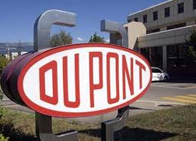
尤其是200年来，杜邦在安全管理中逐渐形成的企业安全文化，即：杜邦把安全、健康和环境作为其企业的核心价值之一，每位员工不仅对自己的安全负责，而且也要对同事的安全负责。这种个人和集体负责的概念，连同以任何事故都可预防的信念为指导原则，企业上下一致实现零伤害、零疾病、零事故的目标，其结果为杜邦在工业安全方面奠定了领先地位，具有非凡的记录，并在安全管理方面享有全球的信誉。
（一）杜邦十大安全信念
（1）一切事故都可以防治；
（2）管理层要抓安全工作，同时对安全负有责任；
（3）所有危害因素都可以控制；
（4）安全地工作是雇佣的一个条件；
（5）所有员工都必须经过安全培训；
（6）管理层必须进行安全检查；
（7）所有不良因素都必须马上纠正；
（8）工作之外的安全也很重要；
（9）良好的安全创造良好的业务；
（10）员工是安全工作的关键。
杜邦以安全文化为核心，制定了十分严格、近乎苛刻的安全防范措施。正是这些苛刻的措施，令杜邦的员工感到十分安全。在杜邦全球所有机构中，均设有独立的安全管理部门和专业管理人员。安全专业人员与现场安全协调员共同组成完整的安全管理网络，保证安全信息和管理功能畅通地到达各个生产环节。杜邦创建了一整套完善的安全管理方案及操作规程，全体员工严格按照方案和操作规程工作，并主动参与危险的识别和消除工作，确保将安全隐患消灭在萌芽状态。
（二）杜邦企业安全文化建设与工业伤害防止和员工安全行为模型
杜邦企业安全文化建设与工业伤害防止和员工安全行为模型描述了杜邦企业安全文化建设过程中经历的四个不同阶段。这四个阶段可概括为：①自然本能反应阶段；②依赖严格的监督；③独立自主管理；④互助团队管理。
该模型的建立是基于杜邦历史安全伤害统计记录，以及在这过程中公司和员工在当时对安全认识的条件下曾作出的努力和具备的安全意识，是杜邦安全文化建设实践的理论化总结。
该模型表明，只有当一个企业安全文化建设处于过程中的第四阶段时，才有可能实现零伤害、零事故的目标。应用该模型，并结合模型阐述的企业和员工在不同阶段所表现出的安全行为特征，可初步判断某企业安全文化建设过程所处的状态以及努力的方向和目标。
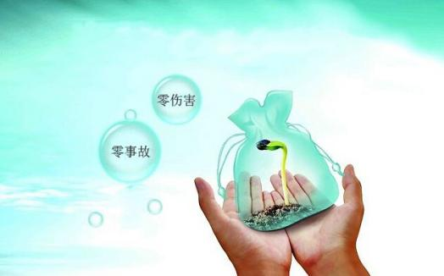
（三）企业安全文化建设不同阶段中企业和员工的安全行为特征
根据杜邦的经验，企业安全文化建设不同阶段中企业和员工表现出的安全行为特征可概括如下。
第一阶段自然本能反应
处在该阶段时企业和员工对安全的重视仅仅是一种自然本能保护的反应，表现出的安全行为特征为：
（1）依靠人的本能——员工对安全的认识和反映是出于人
的本能保护，没有或很少有安全的预防意识。
表现出的安全行为特征为：
（2）以服从为目标——员工对安全是一种被动的服从，
没有或很少有安全的主动自我保护和参与意识。
（3）将职责委派给安全经理——各级管理层认为安全
是安全管理部门和安全经理的责任，他们仅仅是配合的角色。
（4）缺少高级管理层的参与——高级管理层对安全的
支持仅仅是口头或书面上的，没有或很少有在人力物力上的支持。
第二阶段依赖严格的监督
处在该阶段时企业已建立起了必要的安全管理系统和规章制度，各级管理层对安全责任作出承诺，但员工的安全意识和行为往往是被动的，表现出的安全行为特征为：
（1）管理层承诺——从高级至生产主管的各级管理层对安
全责任作出承诺并表现出无处不在的有关领导。
（2）受雇的条件——安全是员工受雇的条件，任何违反企
业安全规章制度的行为可能会导致被解雇。
表现出的安全行为特征为：
（3）害怕／纪律——员工遵守安全规章制度不仅仅是害怕
被解雇或受到纪律处罚。
（4）规则／程序——企业建立起了必要的安全规章制度，
但员工的执行往往是被动的。
（5）监督控制、强调和目标——各级生产主管监督和控制
所在部门的安全，不断反复强调安全的重要性，制订具体的安全目标。
（6）重视所有人——企业把安全视为一种价值，不但就企
业而言，而且是对所有人包括员工和合同工等。
（7）培训——这种安全培训应该是根据系统性和针对性设
计的。受训的对象应包括企业的高、中、低管理层，一线生产主管，技术人员，全体员工和合同工等。培训的目的是培养各级管理层、全体员工和合同工具有安全管理的技巧和能力，以及良好的安全行为。
第三阶段独立自主管理
此时，企业已具有良好的安全管理及其体系，安全获得各级管理层的承诺，各级管理层和全体员工具备良好的安全管理技巧、能力以及安全意识，表现出的安全行为特征为：
（1）个人知识、承诺和标准——员工具备熟识的安全知识，
员工本人对安全行为作出承诺，并按规章制度和标准进行生产。
（2）内在化——安全意识已深入员工之心。
（3）个人价值——把安全作为个人价值的一部分。
（4）关注自我——安全不但是为了自己，也是为了家庭和
亲人。
（5）实践和习惯行为——安全无时不刻在员工的工作中、
工作外，成为其日常生活的行为习惯。
（6）个人得到承认——把安全视为个人成就。
第四阶段互助团队管理
此时，企业安全文化深得人心，安全已融入企业组织内部的每个角落。安全为生产，生产讲安全。表现出的安全行为特征为：
（1）帮助别人遵守——员工不但自己自觉遵守而且帮助
别人遵守各项规章制度和标准。
（2）留心他人——员工在工作中不但观察自己岗位上而
且留心他人岗位上的不安全行为和条件。
（3）团队贡献——员工将自己的安全知识和经验分享给
其他同事。
（4）关注他人——关心其他员工，关注其他员工的异常
情绪变化，提醒安全操作。
（5）集体荣誉——员工将安全作为一项集体荣誉。
（四）杜邦安全文化给我们的启示
杜邦企业安全文化建设与工业伤害防止和员工安全行为模型是杜邦两百年安全文化建设实践的理论化总结。应用该模型，可初步判断某企业安全文化建设过程所处的状态。
该模型也表明，只有当一个企业安全文化建设达到该模型中的第四阶段时，才有可能实现安全零伤害、零疾病、零事故的目标。这也为企业安全文化建设提供了努力的方向和目标。
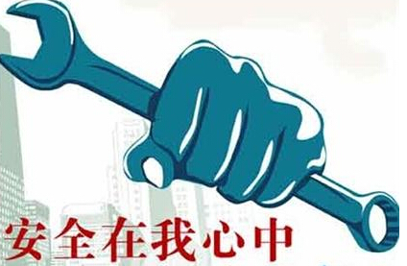
（1）安全文化建设是保证安全的基础，有什么样的安全文
化，就会有什么样的安全状态。安全文化深刻而广泛的影响着人们的思想，左右着人们的行为。
（2）在广大职工中形成一个浓厚的安全文化氛围至关重要。
树立安全业绩与工作业绩同等重要的信念，使安全成为自觉的行动，把安全视为工作的一个有机组成部分，做到人人掌握安全知识和技能，人人参与危险识别和控制。
（3）安全管理贵在抓好落实，要树立每时每刻讲安全的理
念，提高全员的安全风险意识。
（4）做安全工作领导者必须率先垂范，身体力行。


